Dan planeta Zemlje u Slanomu, Dubrovačko primorje - 3. lipnja 2019 god. u 08.30 h u ponedjeljak.
U Osnovnoj školi Slano upriličeno je obilježavanje Dana planeta Zemlje u organizaciji Općine Dubrovačko primorje, OŠ Slano, OŠ Primorje, Predškolske ustanove Dječji vrtić „Slano“, Primorskog komunalnog društva d.o.o.-Slano.
Događaj se realizirao kao dio aktivnosti EU projekta "Program
izobrazno-informativnih aktivnosti o održivom gospodarenju otpadom općina
Konavle, Župa dubrovačka i Dubrovačko primorje" kojeg provodi Općina
Konavle. Cilj obilježavanja Dana planeta Zemlje je podizanje razine svijesti
o odgovornom postupanju s otpadom, odnosno promoviranje principa "Skupljam,
slažem i savjesno otpad odlažem!". Sukladno tome pripremile su se aktivnosti i
za stanovnike i igre za najmlađe, te su promovirani i prigodni
informativni materijali.
U programu su se najmlađi članovi zajednice i ostali stanovnici Općine upoznali o velikoj količini otpada koji nastaje nepromišljenim korištenjem predmeta za jednokratnu upotrebu. Na najavljenim
radionicama kroz igru se djeci približila ova tematika i zainteresiralo ih se da odvajaju otpad.
Upriličila se i lutkarska predstava KEKO EKO -ekološka lutkarska priča za djecu.

Projekt je sufinancirala Europska unija iz Kohezijskog fonda. Ukupna
vrijednost projekta je 511.955,99kn, a iznos dodijeljenih bespovratnih
sredstava je 435.162,58kn.

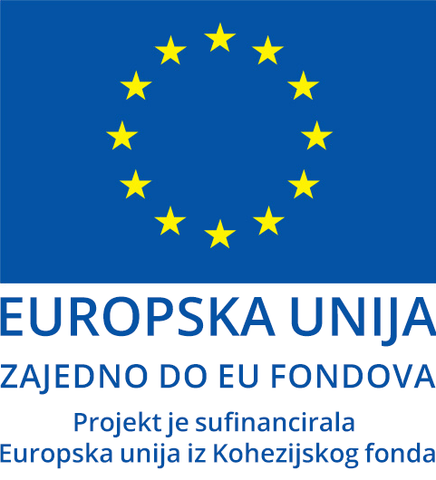

Za više informacija o EU fondovima posjetiti www.strukturnifondovi.hr

